Oppleve spenning, moro, konkurranse og gleden ved å eie en travhest??
Nå kan du bli hesteeier i ett år for bare 399 kroner! Kjøp en andel i Folkehesten Biri 2016!

Folkehesten er en opplevelse for hele familien hvor man blir tilbudt å være hesteeier i en travhest i ett år for 399,-. Den innbetalte summen dekker både innkjøp av hest og samtlige øvrige kostnader knyttet opp i mot hesteholdet (trening, fôr, veterinærutgifter, transport, boksleie, utstyr m.m.). Videre vil du som hesteeier bli innbudt på to større arrangementer i løpet av det året eierskapet varer hvor det vil bli enkel servering i tillegg til at det blir lagt opp til diverse aktiviteter rundt din hest og det området der den står oppstallet. Du er selvfølgelig hjertelig velkommen til å besøke hesten din oftere enn dette også, dersom du ønsker det. En andel tilsvarer 1/1000-andel i en fysisk travhest.
Travtrener Heidi Moen og hennes team i Begnadalen i Valdres har blitt valgt til å trene Folkehesten Biri 2016 og dette er en oppgave de virkelig ser fram til å ta fatt på. Deres mål er å få mange nye folk inn i sporten vi er så glade i og vi håper du har lyst til å bli med oss på dette!
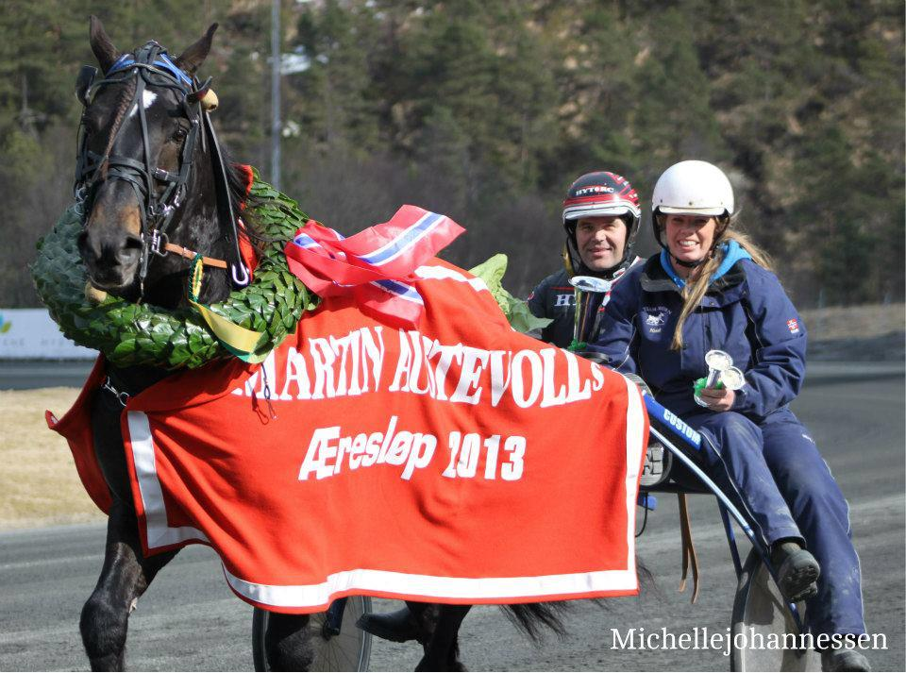
Les med på www.folkehesten.no og www.heidimoen.no

